Jak zapobiec klęsce głodowej w Jemenie?

Przede wszystkim Jemen to państwo położone w południowo-zachodniej Azji na Półwyspie Arabskim oraz na archipelagu Sokotra we wschodniej Afryce.
UNICEF jest w Jemenie od początku konfliktu. Od stycznia do lipca 2020 niemal 2 mln dzieci zostało przebadanych pod kątem niedożywienia. Tysiące dzieci otrzymało mikroelementy i tabletki odrobaczające. Potrzeby są jednak ogromne. Z powodu braku funduszy wiele programów pomocy dzieciom w Jemenie zostało wstrzymanych.
Jak można poprawić sytuację?

- Przynieś kilka butelek wody do miejsca zbiórki.
- Przynieś obojętnie jakie jedzenie.
- Przynieś ubrania, które nie nosisz.
- Przynieś książki.
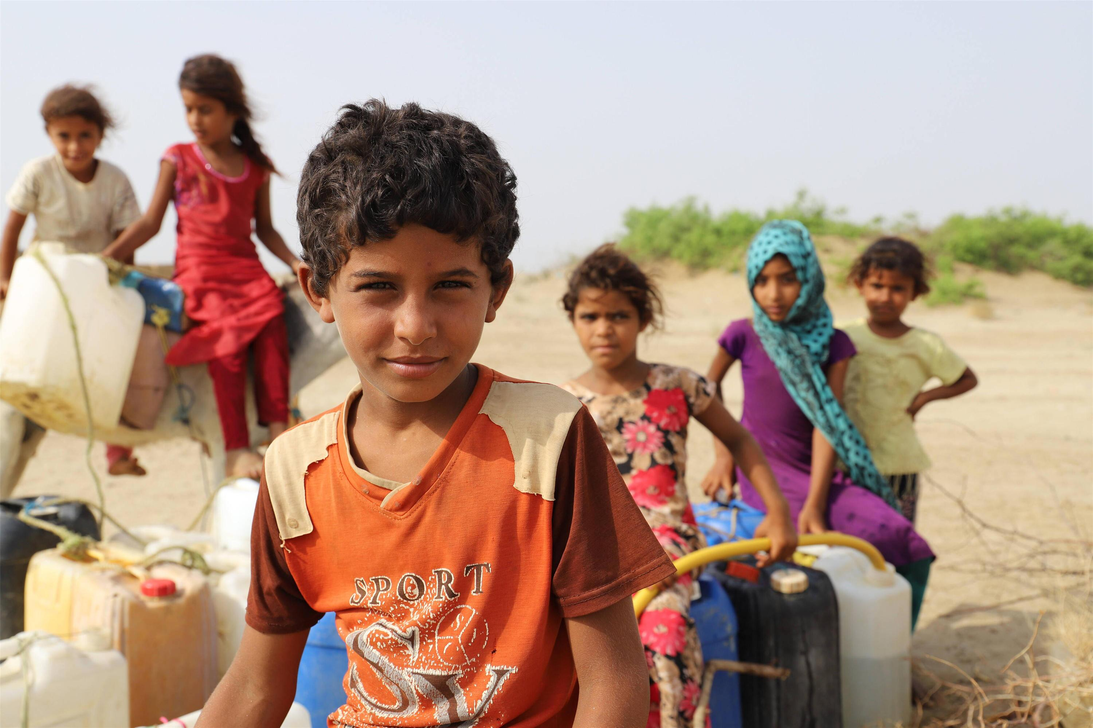
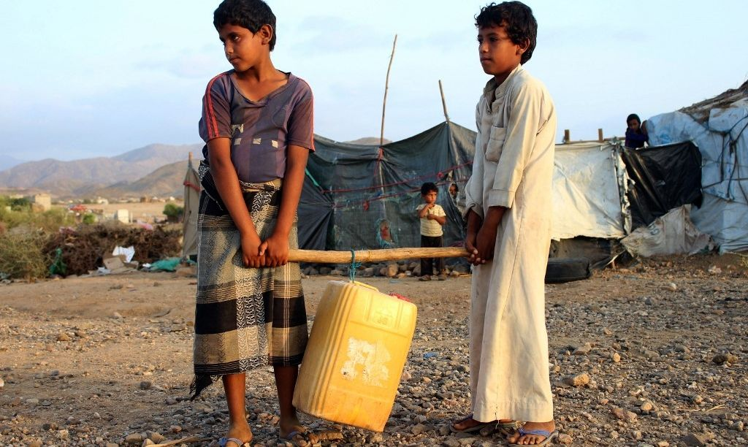
Tak naprawdę możesz przynieść, co chcesz, co uważasz za dobre dla tych dzieci.
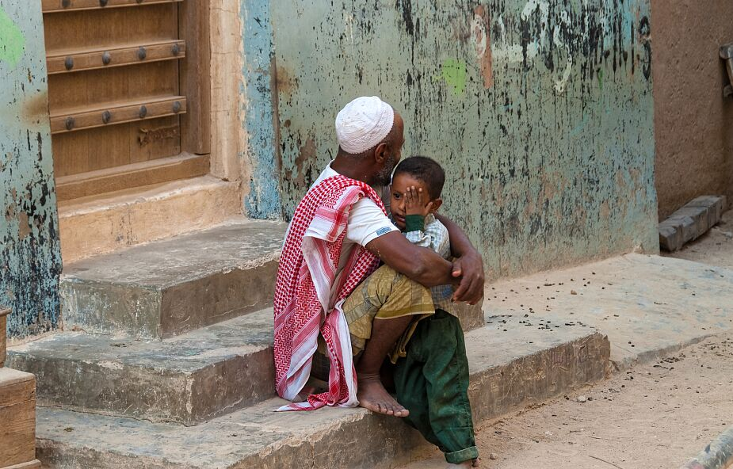

Szymon

